ФИ________________________ 27 февраля 2016 г.

Тест по информатике «Простое и сложное выскаывание».

1. Рассмотри блок – схему и ответь на вопросы:

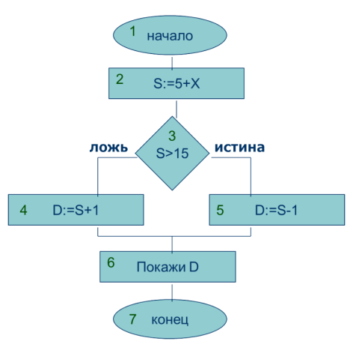

* Назови номер блока проверки условия______
* Назови номера блоков, которые выполняются, если условие ложно.__________________
* Назови номера блоков, которые выполняются, если условие истинно___________
* Назови номера блоков которые будут выполняться в любом случае _____________

1. Запиши номера участков, которые имеют ветвление__________

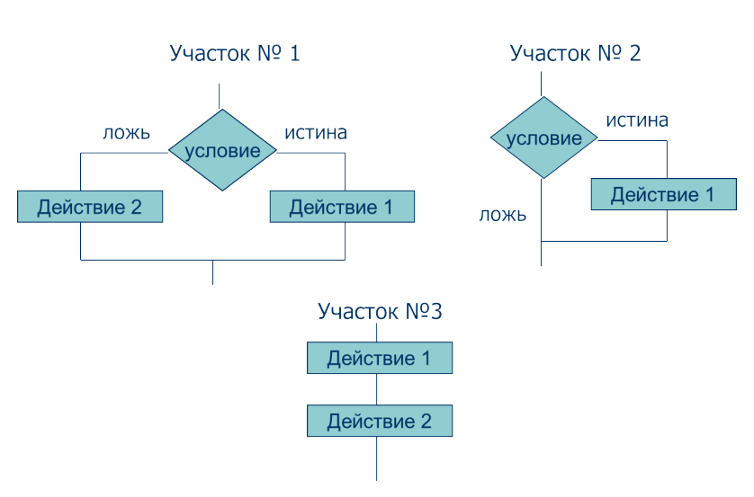

1. Найди и отметь сложное высказывание.

* Москва – столица России.
* Москва – столица России и в Москве есть Кремль.
* В Москве есть Кремль.

1. Дополни предложения:

Союз И обозначает логическое ___________.

Истинность высказывания можно обозначать __.

Ложность высказывания можно обозначать ___.

Союз ИЛИ обозначает логическое ___________.

1. Дополни таблицы истинности:

|  |  |  |
| --- | --- | --- |
| А | В | А и В |
| И | И |  |
| И | Л |  |
| Л | И |  |
| Л | Л |  |

|  |  |  |
| --- | --- | --- |
| А | В | А или В |
| И | И |  |
| И | Л |  |
| Л | И |  |
| Л | Л |  |